Môn: Toán lớp 3

*Thời gian làm bài: phút*

*(không kể thời gian phát đề)*

**Phần 1. Trắc nghiệm**

**Câu 1.** Minh có 5 tờ tiền mệnh giá 20 000 đồng. Số tiền Minh có là:

A. 25 000 đồng

B. 50 000 đồng

C. 100 000 đồng

D. 150 000 đồng

**Câu 2.** Trong hộp có 1 quả bóng xanh, 1 quả bóng đó, 1 quả bóng vàng. Khi lấy một quả bóng từ trong chiếc hộp thì có mấy khả năng xảy ra:

A. 0

B. 1

C. 2

D. 3

**Câu 3.**“2 giờ = .... phút”. Số thích hợp điền vào chỗ chấm là:

A. 60

B. 180

C. 90

D. 120

**Câu 4.**Phép chia nào dưới đây có số dư là 1

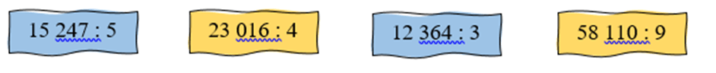

A. 15 247 : 5

B. 23 016 : 4

C. 12 364 : 3

D. 58 110 : 9

**Câu 5.** Ngày 6 tháng 6 năm 2022 là Thứ Hai. Vậy Thứ Hai tiếp theo của tháng 6 vào ngày nào?

A. Ngày 10

B. Ngày 11

C. Ngày 12

D. Ngày 13

**Câu 6.** Số gồm 2 chục nghìn, 3 nghìn, 8 trăm, 5 chục và hai đơn vị viết là:

A. 32 852

B. 23 582

C. 32 258

D. 23 852

**Câu 7.** Chu vi tam giác ABC là:

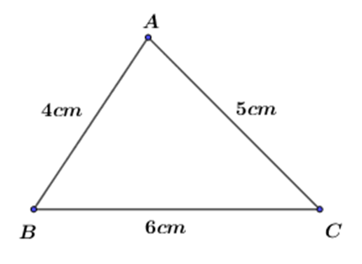

A. 15 cm

B. 10 cm

C. 12 cm

D. 13 cm

**Phần 2. Tự luận**

**Câu 8.** Cho số cây trồng được của một quận vào các năm 2019; 2020; 2021 lần lượt là: 1 234 cây, 2 134 cây, 2 132 cây.

a) Điền số thích hợp vào chỗ trống để hoàn thiện bảng sau:

| Năm | 2019 | 2020 | 2021 |
| --- | --- | --- | --- |
| Số cây | ............... | ............... | .............. |

b) Tính tổng số cây của quận đó trồng được trong 3 năm 2019, 2020, 2021.

*Bài giải*

................................................................................................................................

................................................................................................................................

................................................................................................................................

**Câu 9.** Đặt tính rồi tính

| 12 479 + 58 371  .....................  .....................  .....................  .....................  .....................  .....................  .....................  ..................... | 54 679 – 36 198  .....................  .....................  .....................  .....................  .....................  .....................  .....................  ..................... | 27 061 × 3  .....................  .....................  .....................  .....................  .....................  .....................  .....................  ..................... | 52 764 : 4  .....................  .....................  .....................  .....................  .....................  .....................  .....................  ..................... |
| --- | --- | --- | --- |

**Câu 10.** Tính giá trị biểu thức

a) 24368 + 15336 : 3

= ....................................

= ....................................

b) 2 × 45000 : 9

= ....................................

= ....................................

**Câu 11.** Điền dấu >, <, = thích hợp vào chỗ trống:

5 257 ...... 52 657

78 382 .............. 9 991

8 712 ............. 60 995

7 271 ........... 2 612

7 875 ...........7 890

**Câu 12**. Giải toán

Hôm qua bác Tâm thu hoạch được 13 500 kg nhãn, hôm nay thu hoạch được ít hơn hôm qua 700 kg. Hỏi cả hai ngày bác Tâm thu hoạch được bao nhiêu ki-lô-gam nhãn?

*Bài giải*

................................................................................................................................

................................................................................................................................

................................................................................................................................

................................................................................................................................

................................................................................................................................

**Câu 13.**

Hôm nay Mai và các bạn vào một cửa hàng bán kem. Mỗi người trong nhóm của Mai gọi một cốc kem. Dưới đây là bảng thống kê những loại kem mà nhóm bạn của Mai đã gọi:

| Loại kem | Vị dâu | Vị vani | Vị socola |
| --- | --- | --- | --- |
| Số lượng (cốc) | 2 | 1 | 3 |

Mỗi cốc kem giá 15 000 đồng, hôm nay cửa hàng có chương trình khuyến mại “mua 5 tặng 1”. Tổng số tiền nhóm bạn của Mai cần trả là ................... đồng.

Mai gọi kem vị vani nhưng đã lấy nhầm cốc kem vị khác. Khả năng xảy ra là:

................................................................................................................................

................................................................................................................................